Corporation des maîtres électriciens du Québec
5925, boul. Décarie
Montréal (Québec) H3W 3C9
Tél. : 514 738-2184 / 1 800 361-9061
Téléc. : 514 738-2192 / 1 888 390-2637

IMPORTANT – À LIRE

La prestation électronique de service

La CMEQ désire rappeler à ses membres qu’ils disposent d’une solution rapide et simple pour payer leur avis de cotisation relativement au maintien de licence. En effet, tous les membres de la CMEQ peuvent faire le paiement en ligne de leur avis de cotisation, incluant notamment le maintien de licence.

Ce que vous pouvez payer en ligne

La prestation électronique de service vous permet uniquement de procéder au paiement de votre avis de cotisation qui comprend un ou plusieurs des éléments suivants :

- Droits et frais de maintien de votre licence;
- Cotisation annuelle CMEQ;
- Cautionnement de licence (si vous avez celui offert par la CMEQ en collaboration avec Intact Assurance).

Les renseignements dont vous aurez besoin pour procéder au paiement de votre avis de cotisation en ligne

Pour être en mesure de procéder au paiement de votre avis de cotisation en ligne vous devez avoir en main les renseignements suivants :

- Le numéro de facture de votre avis de cotisation et votre numéro de membre qui correspond également au numéro de commande client se retrouvant sur votre facture (voir exemple ci-dessous);

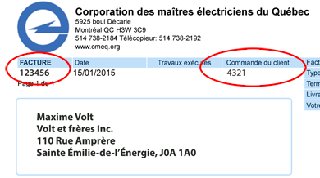

- Les renseignements relatifs à une carte de crédit valide (incluant le code postal du détenteur de la carte de crédit);
- Une adresse de courriel valide afin de recevoir la confirmation de votre paiement.

Suite au paiement de votre avis de cotisation, une confirmation de paiement apparaîtra à l’écran et vous recevrez aussi cette confirmation à l’adresse de courriel fournie lors de la transaction. Si vous ne recevez pas cette confirmation ou si vous recevez un message d’erreur, vous devez absolument nous contacter.

De plus, il y a lieu de noter que le paiement de votre avis de cotisation est possible seulement si votre licence est toujours active et seul le paiement complet de votre facture est permis. Vous ne pouvez pas payer partiellement votre avis de cotisation.

Procéder au paiement de votre avis de cotisation en ligne

Pour procéder au paiement de votre avis de cotisation en ligne, vous devez accéder au site Internet de la CMEQ au https://www.cmeq.org. Par la suite, dans le coin supérieur droit de l’écran, vous verrez l’onglet «Connexion». Après avoir cliqué sur ce dernier et inscrit votre numéro de membre CMEQ et votre mot de passe, vous devrez sélectionner «Payer mon maintien de licence». Vous aurez ainsi accès à l’information pertinente quant au paiement en ligne et un lien qui vous permettra de l’effectuer.
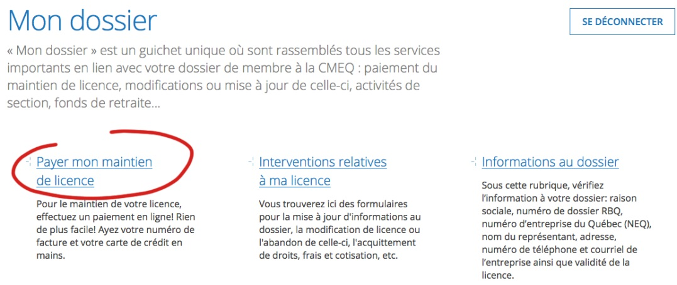
Si vous utilisez un appareil mobile pour effectuer votre paiement en ligne, vous trouverez l’accès à «Connexion» en cliquant sur le petit bonhomme :
